Uitleg Dexed Sept. 2026
Ok, hier gaan we met de uitleg: (foto's zijn van een MacBook, maar ik neem aan dat het op een PC gelijkwaardig werkt)
Stap 1. Sluit de FM1 aan op je computer, zet de FM1 aan, en start Dexed op.
Stap 2a. Klik in Dexed, linksboven, op 'Options' (foto 1).
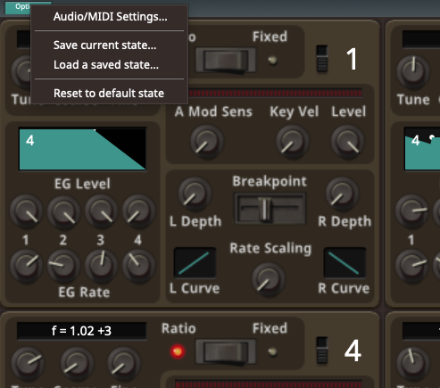
Stap 2b. Klik op 'Audio/MIDI Settings'. Een pop-up scherm verschijnt (foto 2).
Stap 3a. Zet Output naar je luidsprekers
Stap 3b. Zet Input naar microfoon (je kan ook de klank naar de FM1 sturen, en de klank van de FM1 binnen nemen, maar dat zou ik niet doen)
Stap 3c. Zorg dat in Active MIDI inputs de FM1 ("USB Composite Device - FM1 USB Composite Device) aangevinkt staat.
Stap 3d. Selecteer in MIDI Output ook de FM1 ("USB Composite Device - FM1 USB Composite Device).
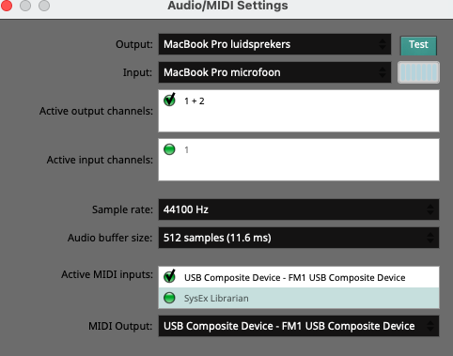
Als je nu 1 of meerdere noten speelt op de FM1, zal je zien/horen dat dezelfde noot (noten) ook in Dexed gespeeld wordt (worden).
En als je een noot speelt (aanklikt) in Dexed, klinkt die ook op de FM1.
Als je een parameter (bv. van een operator) aanpast in Dexed, zal dezelfde parameter ook op de FM1 gewijzigd worden.
Zorg wel best dat op de FM1 en in Dexed dezelfde patch geselecteerd is, ander krijg je vast rare effecten :)
Nu voor het doorsturen van banken of patches van Dexed naar de FM1:Stap 1. Klik in Dexed, linksonder, op 'PARM' (foto 3) [Als dat er niet staat, klik dan eerst op 'CLOSE'].
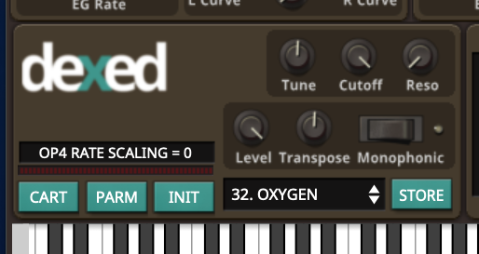

Een pop-up scherm verschijnt (foto 4)
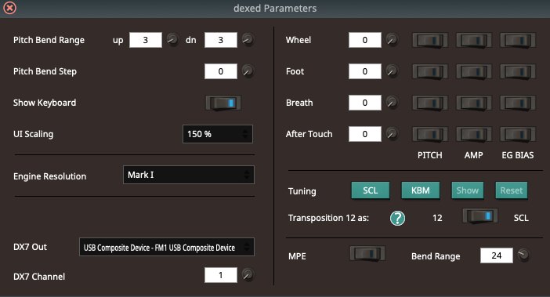
Stap 2a. Zorg dat de DX7 Out naar de FM1 staat ("USB Composite Device - FM1 USB Composite Device).
Stap 2b. Zorg dat het DX7 channel op hetzelfde kanaal staat als het Midi Chn op de FM1 (in 'GLO', naast 'EDIT')
Stap 3. Klik op 'CART' (foto 5). Nu kan je banken/patches doorsturen naar de FM1.
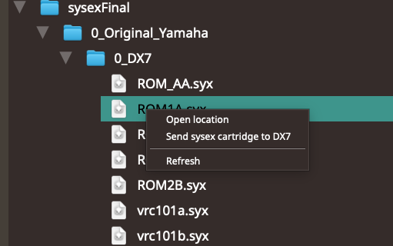

Optie 1. (foto 6) Een bank rechtstreeks uit de directory naar de FM1 sturen. <Control>-klik op een .syx-bestand. Een popup-schermpje verschijnt. Klik op 'Send sysex cartridge to DX7'.
Op de FM1 verschijnt nu een keuzemenu. Je kan kiezen waar je die bank (van 32 presets) kwijt wil in de FM1. 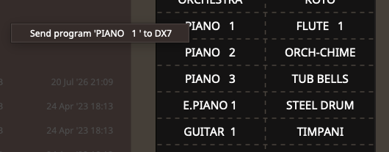
'A' (presets 1-32) is knop 1, 'B' (presets 33-64) is knop 2, 'C' (presets 65-96) is knop 3 en 'D' (presets (97-128) is knop 4.
[Als je later de originele patches van de FM1 terug wil, kan je die resetten met 'GLO', pagina 2 : 'Reset Patches'. Je kan PER BANK (van 32) resetten].
Optie 2. (foto 7) Je kan ook <Control>-klikken op 1 van de presets in de balk onderaan in Dexed (boven het klavier).
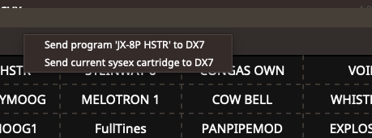

Hier heb je de keuze om de hele bank (van 32 presets, in die horizontale balk) naar de Fm1 te sturen. Kies 'Send current sysex cartridge...'. Dat gaat dan verder zoals hierboven in Optie 1.
Je kan ook één preset naar de FM1 sturen. Kies dan voor 'Send program XXXX to DX7'. De preset die op dat ogenblik in de FM1 geselecteerd is, wordt dan overschreven.

Optie 3. (foto 8) <Control>-klik op een patch in de verticale balk, rechts in Dexed. Een popup-schermpje verschijnt.
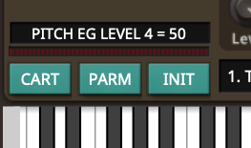
Je kan nu die ene preset naar de FM1 sturen. De preset die op dat ogenblik in de FM1 geselecteerd is, wordt dan overschreven.
Als je in Dexed op 'SHOW DIR' klikt, verschijnt de folder waar de .syx-bestanden staan. Daar kan je zelf folders bijmaken, en er .syx-bestanden inladen.
Of het ook kan met bestanden van een DX21, kan ik niet zeggen. Ik vrees van niet. Het bestand zit hoogstwaarschijnlijk anders in elkaar, en ik weet niet of Dexed dat aankan.

Succes !

